Работа с доской Hitachi Starboard FX DUO с помощью электронного пера
При использовании электронного пера обязательно обратите внимание на следующие два правила.
(1) Рисуя или делая записи электронным пером, держите его по возможности максимально перпендикулярно к доске и нажимайте достаточно сильно для того, чтобы наконечник ручки вдавливался внутрь электронного пера.
(2) Не держите электронное перо близко к наконечнику. На наконечнике электронного пера расположен миниатюрный передатчик. Если во время работы с доской Вы держите электронное перо близко к области передатчика, то можете перекрыть путь ИК-сигналу от передатчика, и данные не будут передаваться на компьютер.
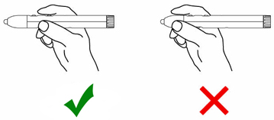
Если нарисованные на доске символы или пометки передаются на ПК нестабильно, поменяйте способ захвата электронной ручки, а затем проверьте, правильно ли они отображаются.

Работа с доской Hitachi Starboard FX DUO с помощью указки.

В тех случаях, когда Вам не надо рисовать или делать записи,
например, при управлении компьютером в режиме мыши или при проведении презентации, удобно будет вытянуть ручку на необходимую длину, превратив его в указку.
Работая указкой, Вы не будете заслонять собой изображение на доске и сами будете меньше находиться в зоне луча проектора.

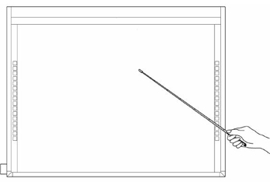

Приложение 5
к СанПиН 2.4.2.2821-10
Рекомендуемый комплекс упражнений гимнастики глаз
1. Быстро поморгать, закрыть глаза и посидеть спокойно, медленно считая до 5. Повторять 4-5 раз.
2. Крепко зажмурить глаза (считать до 3, открыть их и посмотреть вдаль (считать до 5). Повторять 4-5 раз.
3. Вытянуть правую руку вперед. Следить глазами, не поворачивая головы, за медленными движениями указательного пальца вытянутой руки влево и вправо, вверх и вниз. Повторять 4-5 раз.
4. Посмотреть на указательный палец вытянутой руки на счет 1-4, потом перенести взор вдаль на счет 1-6. Повторять 4-5 раз
5. В среднем темпе проделать 3-4 круговых движений глазами в правую сторону, столько же в левую сторону. Расслабив глазные мышцы, посмотреть вдаль на счет 1-6. Повторять 1-2 раза.

Продолжительность непрерывного применения
технических средств обучения на уроках

 | НЕПРЕРЫВНАЯ ДЛИТЕЛЬНОСТЬ (МИН.), НЕ БОЛЕЕ
КЛАССЫ | ПРОСМОТР СТАТИЧЕСКИХ ИЗОБРАЖЕНИЙ НА УЧЕБНЫХ ДОСКАХ И ЭКРАНАХ ОТРАЖЕННОГО СВЕЧЕНИЯ | ПРОСМОТР ТЕЛЕПЕРЕДАЧ | ПРОСМОТР ДИНАМИЧЕСКИХ ИЗОБРАЖЕНИЙ НА УЧЕБНЫХ ДОСКАХ И ЭКРАНАХ ОТРАЖЕННОГО СВЕЧЕНИЯ | РАБОТА  С  ИЗОБРАЖЕНИЕМ  НА  ИНДИВИДУАЛЬНОМ МОНИТОРЕ КОМПЬЮТЕРА С КЛАВИАТУРОЙ | ПРОСЛУШИВАНИЕ АУДИОЗАПИСИ | ПРОСЛУШИВАНИЕ  АУДИОЗАПИСИ  В  НАУШНИКАХ
1–2 | 10 | 15 | 15 | 15 | 20 | 10
3–4 | 15 | 20 | 20 | 15 | 20 | 15
5–7 | 20 | 25 | 25 | 20 | 25 | 20
8–11 | 25 | 30 | 30 | 25 | 25 | 25

